

Dankurkunde

…………………………………………………………………………..

Sie haben als Mitglied des Pfarrgemeinderates von 2017 bis 2022 die Verantwortung für die Pfarre

…………………………………………………………………………….

mitgetragen und damit unsere Diözese Eisenstadt und die Kirche bereichert.

Für Ihr Wirken in dieser Zeit wird Ihnen Dank und Anerkennung ausgesprochen. Was Sie verdienstvoll gewirkt haben, dafür ein aufrichtiges Vergelt’s Gott!

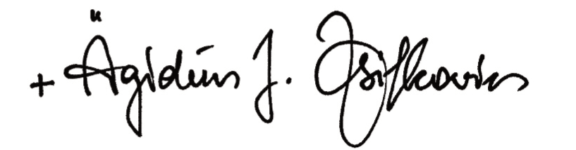
Bischof von Eisenstadt
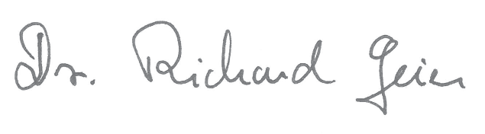
Leiter der Pastoralen Dienste Pfarrseelsorger

